На території Біловодського району виконуються заходи обласного Плану щодо створення безперешкодного життєвого середовища для осіб з обмеженими фізичними можливостями та інших маломобільних груп населення на 2017-2021 роки «Безбар’єрна Луганщина».
Для виконання плану заходів щодо створення безперешкодного життєвого середовища на 2018 рік визначено 9 об’єктів.
Проводяться роботи з капітального ремонту ліфта Комунального закладу «Біловодська центральна районна лікарня», профінансовано 387,224 тис.грн. загальна вартість робіт складає 431,844 тис.грн. Замінено електрощитові, редуктори та щити управління (фото додається). Роботи планується завершити до кінця поточного року. Заклад обладнаний нормативним пандусом (фото додається).
На початку року завершено будівництво пандусу до адміністративної будівлі Біловодської селищної ради (Фото додається). Роботи виконувалися за проектом громади «Створення центру надання адміністративних послуг для смт.Біловодськ. Капітальний ремонт приміщень, придбання обладнання та меблів». За підтримки Програми розвитку Організації Об’єднаних Націй та Європейського Союзу в межах Програми відновлення та розбудови миру.

Комунальний заклад «Біловодська центральна, районна лікарня».
Капітальний ремонт обладнання ліфтів.
Загальна вартість робіт 431,844 тис.грн.

Замінено електрощитові, редуктори та щити управління.

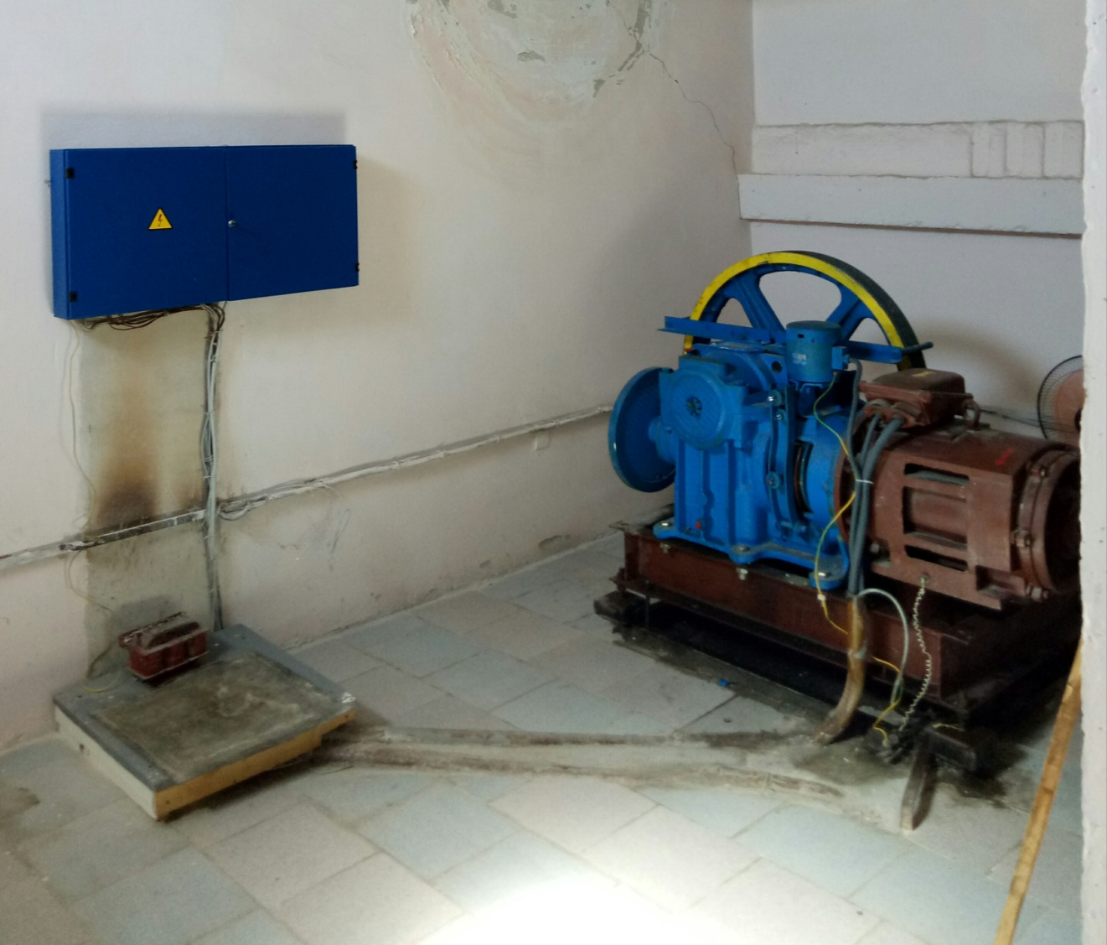

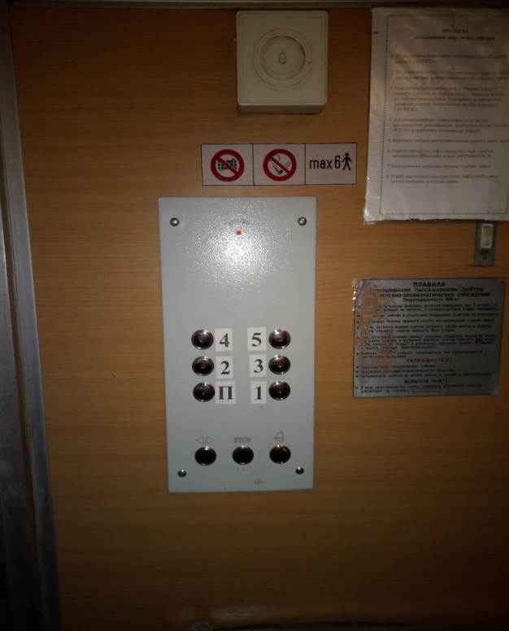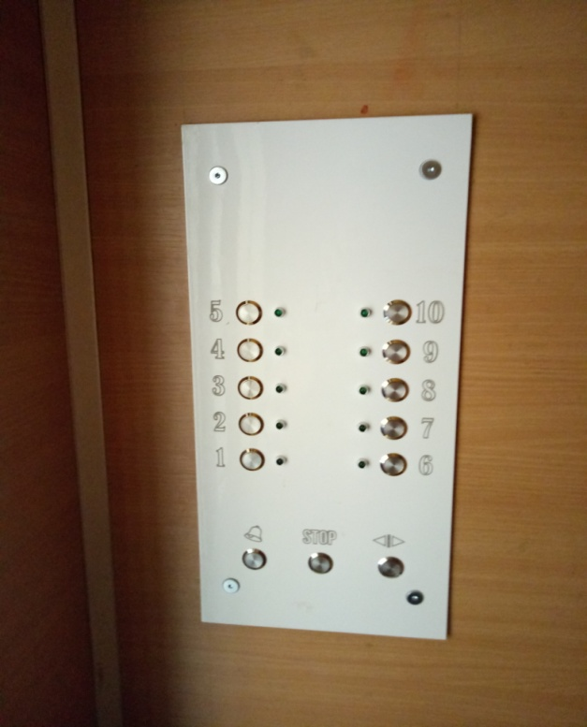

Будівля комунального закладу «Біловодська центральна районна лікарня» обладнано нормативним пандусом.

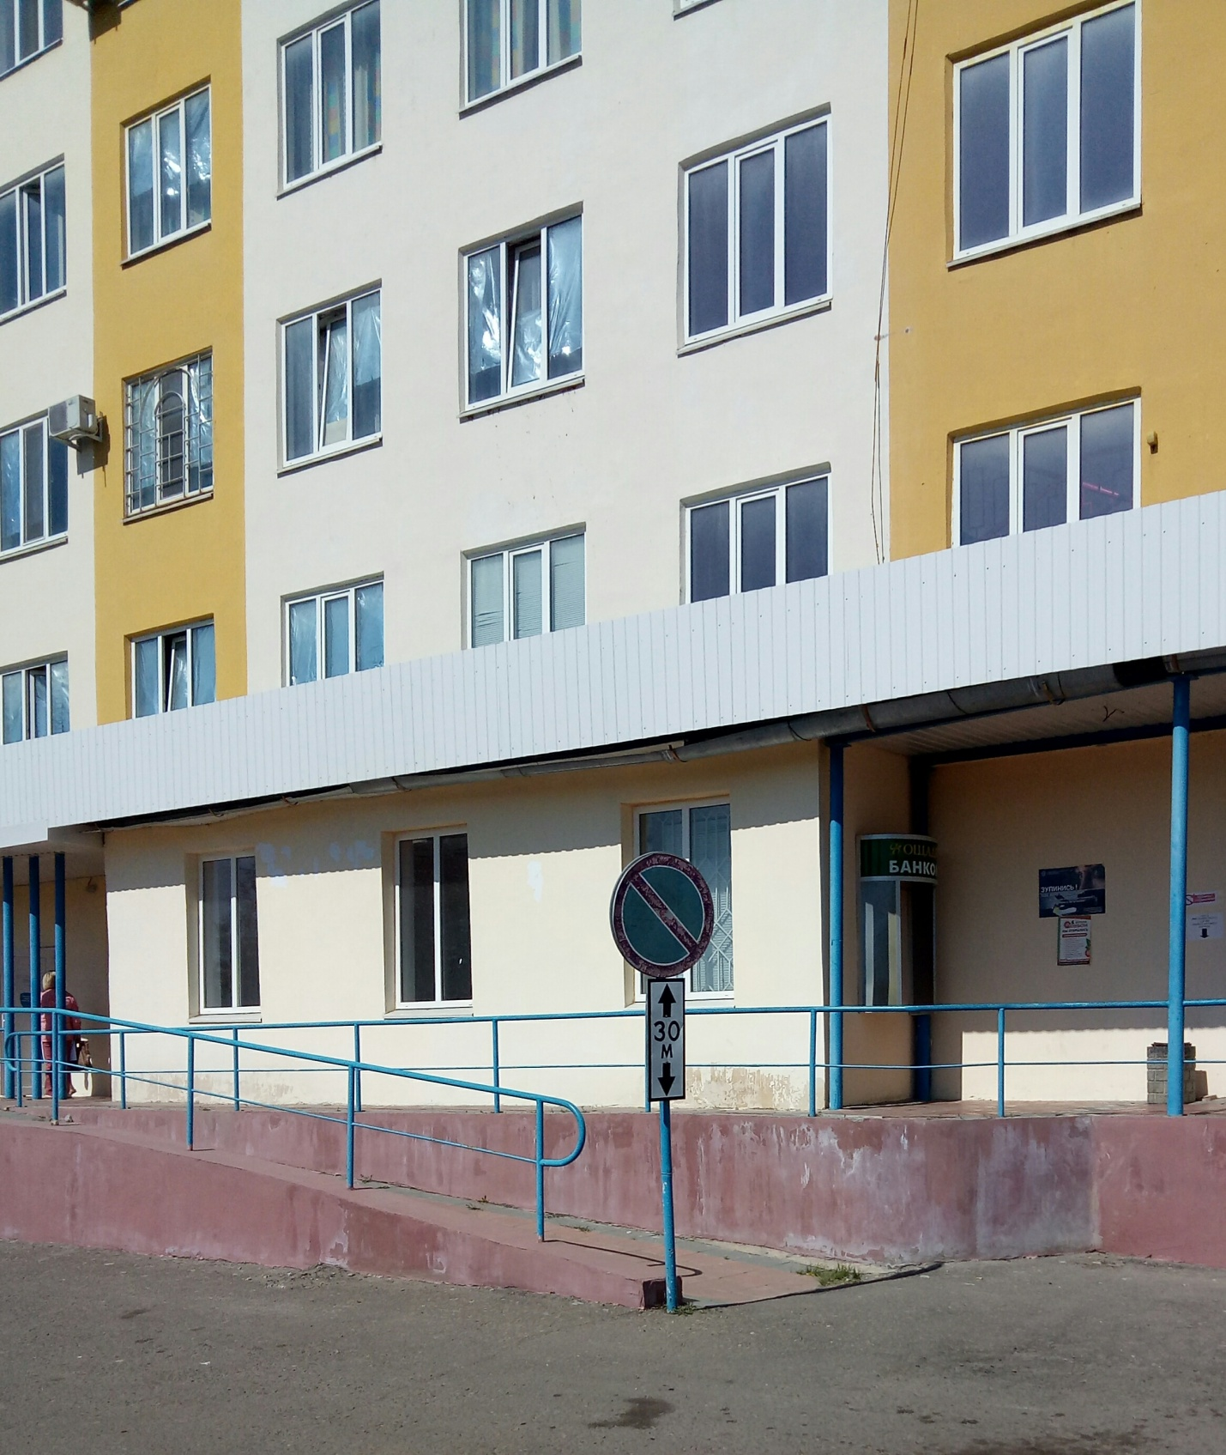

Завершено роботи по будівництву нормативного пандуса для адміністративної будівлі Біловодської селищної ради.

